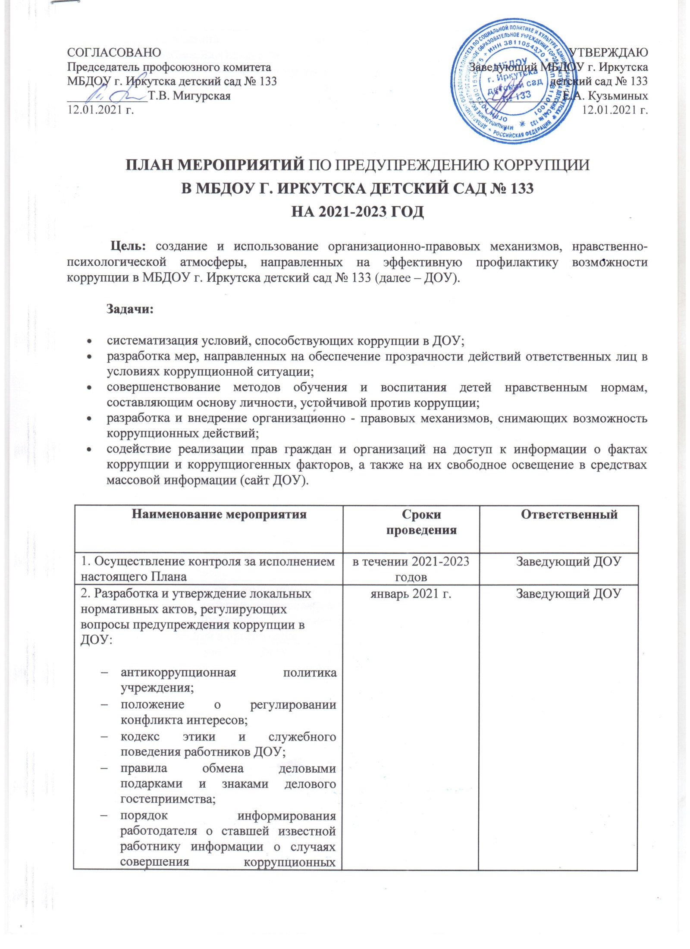

|  |  |
| --- | --- |
| СОГЛАСОВАНО  Председатель профсоюзного комитета  МБДОУ г. Иркутска детский сад № 133  _____________Т.В. Мигурская  12.01.2021 г. | УТВЕРЖДАЮ  Заведующий МБДОУ г. Иркутска  детский сад № 133  _______________Е.А. Кузьминых  12.01.2021 г. |

**ПЛАН МЕРОПРИЯТИЙ** ПО ПРЕДУПРЕЖДЕНИЮ КОРРУПЦИИ

**В МБДОУ Г. ИРКУТСКА ДЕТСКИЙ САД № 133**

**НА 2021-2023 ГОД**

**Цель:** создание и использование организационно-правовых механизмов, нравственно-психологической атмосферы, направленных на эффективную профилактику возможности коррупции в МБДОУ г. Иркутска детский сад № 133 (далее – ДОУ).

**Задачи:**

* систематизация условий, способствующих коррупции в ДОУ;
* разработка мер, направленных на обеспечение прозрачности действий ответственных лиц в условиях коррупционной ситуации;
* совершенствование методов обучения и воспитания детей нравственным нормам, составляющим основу личности, устойчивой против коррупции;
* разработка и внедрение организационно - правовых механизмов, снимающих возможность коррупционных действий;
* содействие реализации прав граждан и организаций на доступ к информации о фактах коррупции и коррупциогенных факторов, а также на их свободное освещение в средствах массовой информации (сайт ДОУ).

|  |  |  |
| --- | --- | --- |
| **Наименование мероприятия** | **Сроки проведения** | **Ответственный** |
| 1. Осуществление контроля за исполнением настоящего Плана | в течении 2021-2023 годов | Заведующий ДОУ |
| 2. Разработка и утверждение локальных нормативных актов, регулирующих вопросы предупреждения коррупции в ДОУ:   * антикоррупционная политика учреждения; * положение о регулировании конфликта интересов; * кодекс этики и служебного поведения работников ДОУ; * правила обмена деловыми подарками и знаками делового гостеприимства; * порядок информирования работодателя о ставшей известной работнику информации о случаях совершения коррупционных правонарушений другими работниками или иными лицами; * порядок информирования работниками работодателя о случаях склонения их к совершению коррупционных нарушений и порядка рассмотрения таких сообщений. | январь 2021 г. | Заведующий ДОУ |
| 3. Мониторинг действующих локальных нормативных актов, регулирующих вопросы предупреждения коррупции в ДОУ на предмет актуальности и их корректировка при необходимости | до 30 апреля 2021 г. | Заведующий ДОУ |
| 4. Обеспечение распространения действий положений локальных нормативных актов на всех работников учреждения независимо от занимаемой должности, в том числе руководителя ДОУ | до 30 апреля 2021 г. | Заведующий ДОУ |
| 5. Анализ трудовых договоров работников ДОУ, в том числе руководителя учреждения на предмет закрепления в них обязанностей работника, связанных с предупреждением коррупции в ДОУ, при отсутствии – внесение соответствующих изменений. | до 31 мая 2021 г. | Заведующий ДОУ, делопроизводитель |
| 6. Создание на официальном сайте ДОУ в информационно-коммуникационной сети «Интернет» раздела «Противодействие коррупции», включающего в том числе подразделы «Локальные нормативные акты ДОУ в сфере профилактики коррупционных правонарушений», «Материалы по антикоррупционному просвещению граждан». | до 31 июля 2021 г. | Заведующий ДОУ, ответственный за профилактику |
| 7. Проведение оценки коррупционных рисков в ДОУ на основании рекомендаций по порядку проведения оценки коррупционных рисков в организации | ежегодно | Заведующий ДОУ, ответственный за профилактику |
| 8. Сотрудничество ДОУ с правоохранительными и иными государственными органами по вопросам предупреждения коррупции в рамках направлений и форм, предусмотренных памяткой Минтруда России «Меры по предупреждению коррупции в организациях». | в течении 2021-2023 годов | Заведующий ДОУ, ответственный за профилактику |
| 9. Мониторинг эффективности реализации мер по предупреждению коррупции в учреждении | ежегодно  до 1 ноября | Заведующий ДОУ, ответственный за профилактику |
| 10. Представление доклада о выполнении мероприятий настоящего плана | ежегодно  до 1 декабря | Заведующий ДОУ |